**NAME:LAREB**

**ROLL NO: ARI-F23-0097**

**TASK 1:**

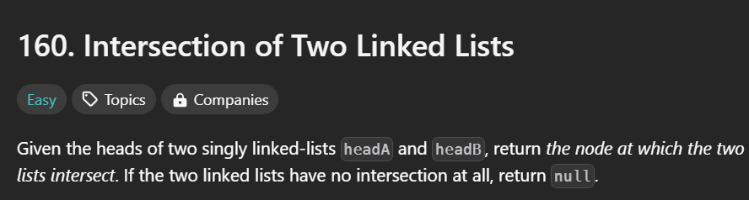

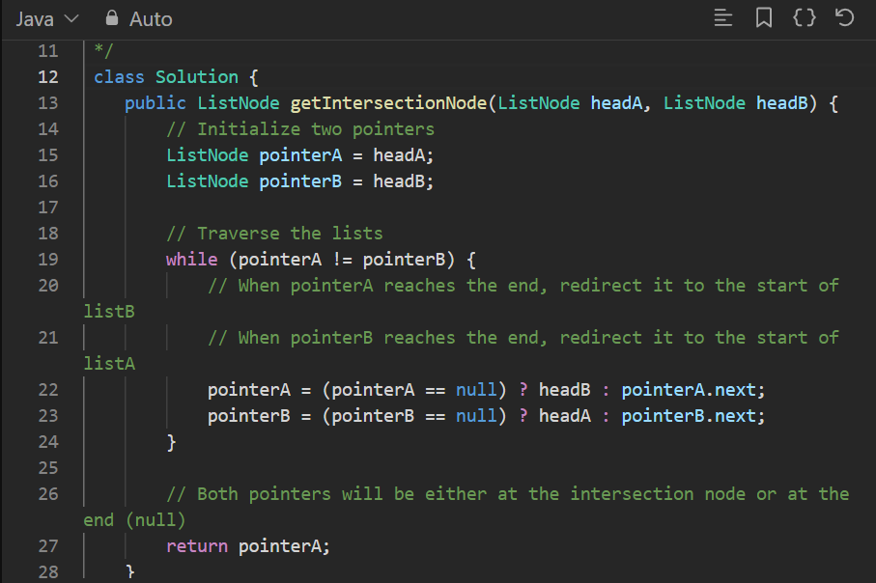

**OUTPUT:**

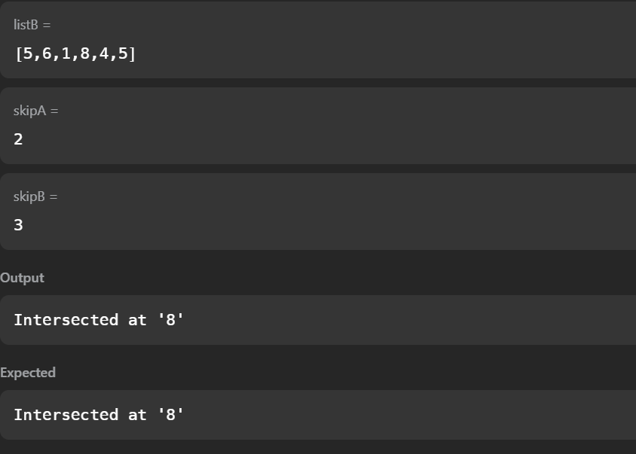

**TASK 2:**

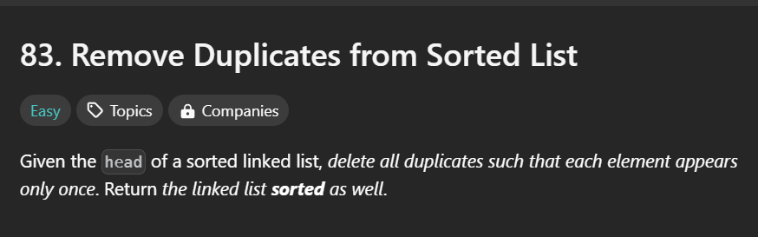

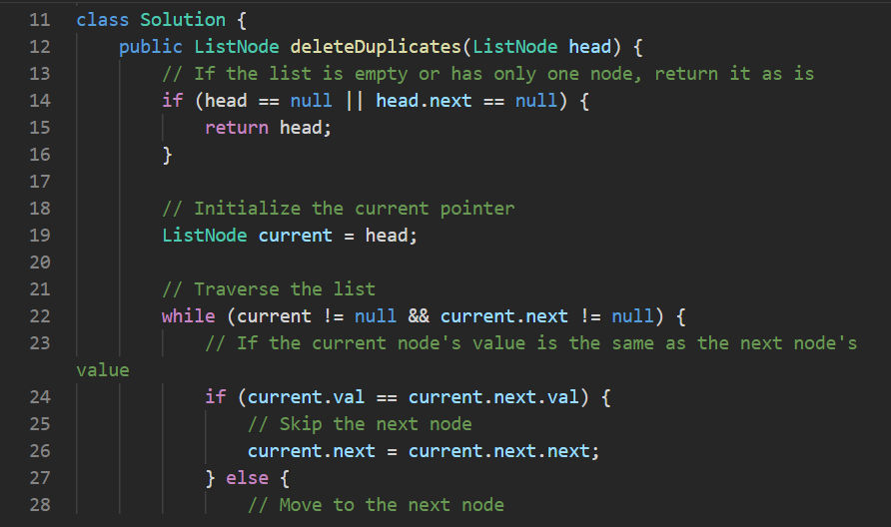

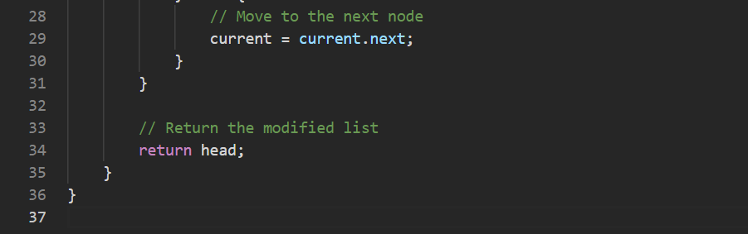

**OUTPUT:**

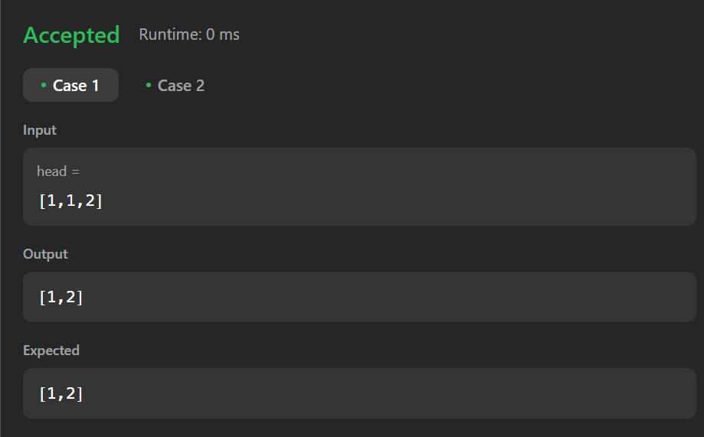

**TASK 3:**

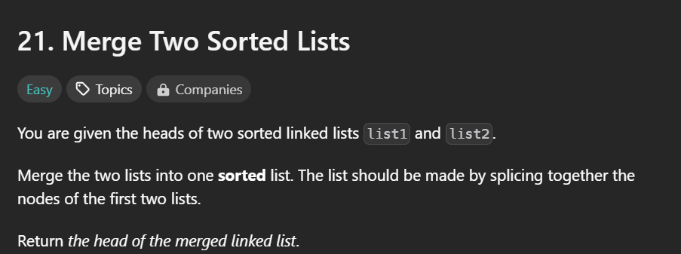

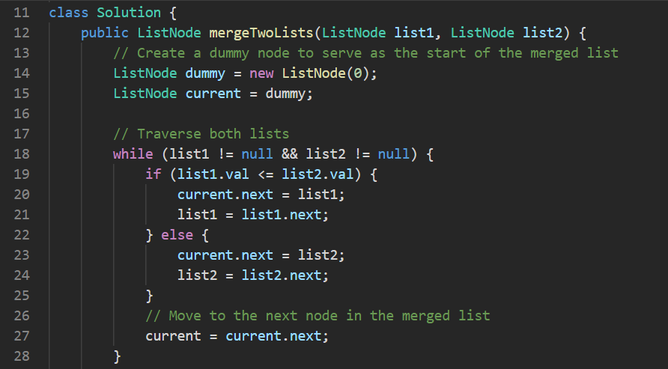

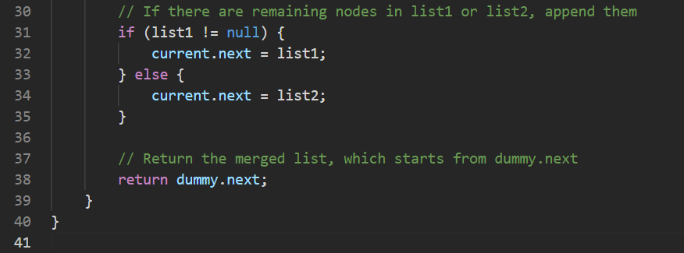

**OUTPUT:**

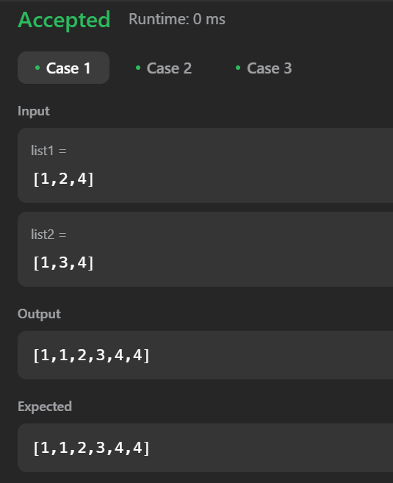

**TASK 4:**

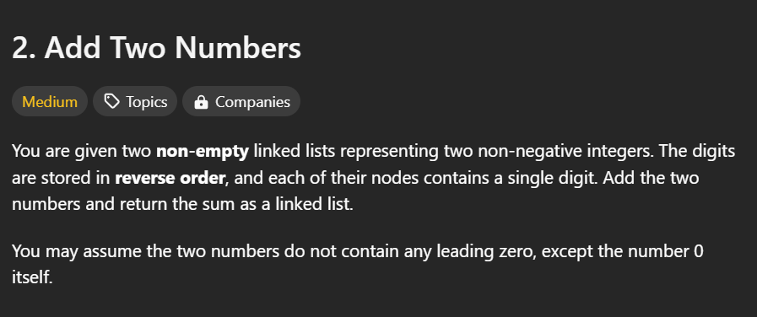

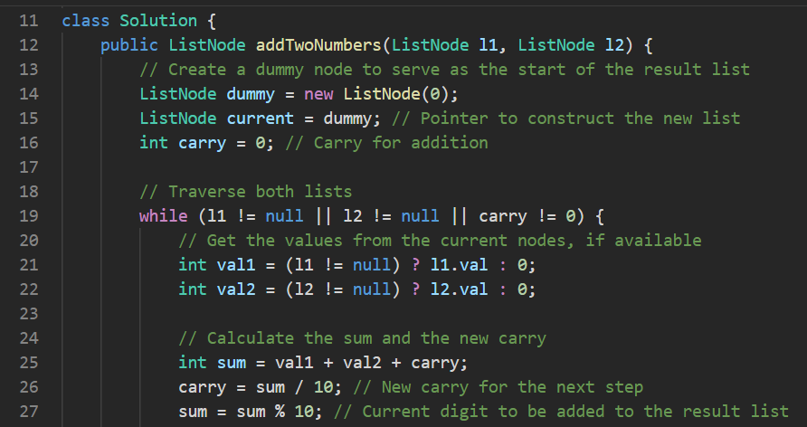

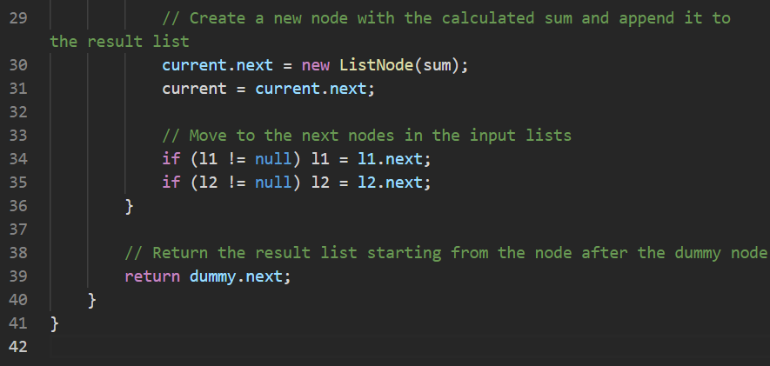

**OUTPUT:**

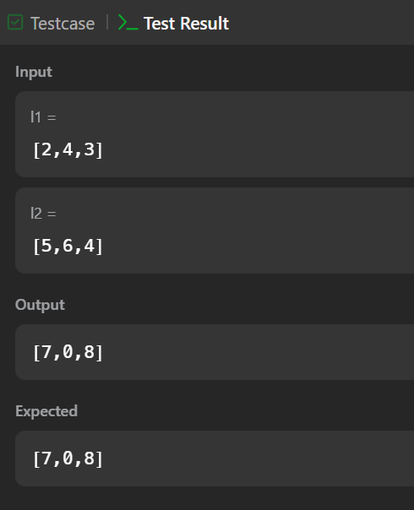

**Link For GITHUB REPOSITORTY:** [**https://github.com/LarebAshfaq/Lareb.DSA_Lab3**](https://github.com/LarebAshfaq/Lareb.DSA_Lab3)